|  |  |
| --- | --- |
|  | **2015** |
|  | SunCorp Electronics  ZUMA, Tecnologías de Información S.C. |

|  |
| --- |
| **descripcion de procesos para suncorp en primavera** |
|  |

Contenido

1.- Introducción y Objetivo……………………………………………………………………………………………………………3

2.- Creación de Ticket 1……………………………………………………………………………….………………………………..4

3.- Transformación de TC1 a TC2…………………………………………………………………………………………………11

4.- Creación de TC2 sin Transformación……………………………………………………………………………………...14

5.- Transformación de TC2 a NAS…………………………………………………………………………………………………18

6.- Cambio de estado de NAS…………………………………………………………………………………………………….…24

7.- Glosario…………………………………………………………………………………………………………………………………..27

Introducción

Posterior a las sesiones de trabajo en SunCorp para mostrar el funcionamiento de Primavera se presentó la necesidad de mostrar los procesos que SunCorp llevaba a cabo en su operación, debido a esto se presentó la necesidad de crear un guía en el cual se mostrara la operación orientada a los procesos de SunCorp

Objetivo

En este documento se mostraran mostrara una guía de los procesos de la operación de SunCorp orientados al manejo de estos dentro del ERP Primavera, ya que en este momento solo se cuenta con manuales orientados únicamente a operar los distintos catálogos y procesos del sistema, por lo que en esta guía se obtendrá una mayor ayuda en el cómo operar y manejar las necesidades de la operación.

2.- Creación de Ticket Nivel 1

De acuerdo con los procesos internos de SunCorp es necesario la creación de un documento en el cual se documente los contactos telefónicos que se tiene por parte de los supervisores con los clientes que desean hacer valida la garantía de sus equipos para esto se realiza la creación de TC1 en primavera, el procedimiento para realizarlo es el siguiente:

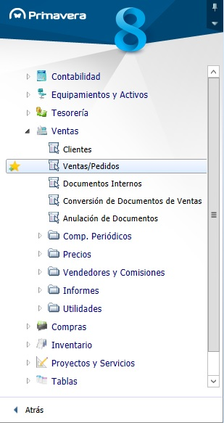

Al abrir primavera hay un menú a la izquierda en el cual abriremos la carpeta de “Ventas” y posteriormente haremos Click en “Ventas/pedidos” con esto se abrirá la ventana en la cual daremos de alta el ticket de nivel 1

En caso de que el menú sea diferente es decir que solo se encuentren los documentos “favoritos” y “recientes” solo bastara con dar Click en “Atrás” en la parte inferior del menú para que arroje el menú de la imagen de un costado.

Esta pantalla es un menú completo de todo lo que ofrece el ERP por lo que todo lo relacionado a él se encuentra en esta parte.

Este menú también puede variar debido a los perfiles que se tiene en Primavera por lo que para muchos deben tener más o menos carpetas disponibles.

Cuando se abra una pantalla, esta será la que utilizaremos para crear los diferentes documentos que Suncorp utiliza en todo su proceso como es TC1, TC2, NAS para lo cual Pre NAS y NAS respectivamente, la pantalla es la siguiente:

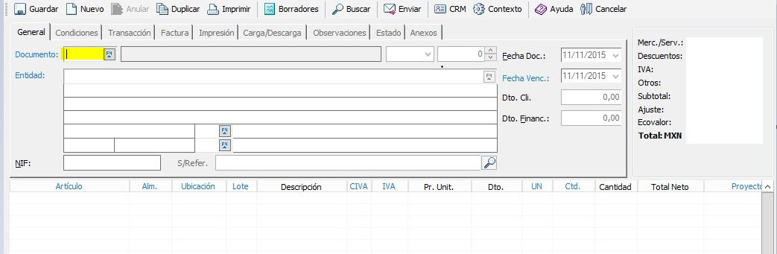

Para crear un TC1 seleccionamos el cuadro de texto a la derecha de “Documento” al dar Click en el cuadro de texto presiona “F4”, esto desplegara el catálogo de los documentos.

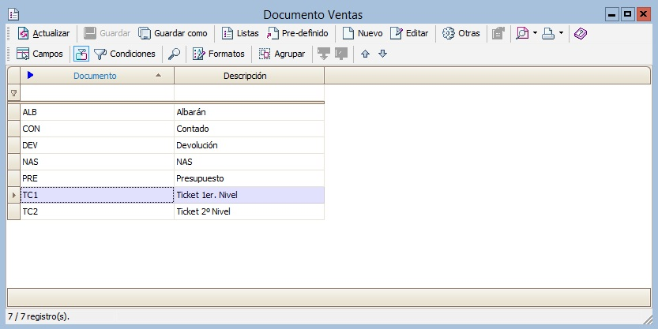

Seleccionaremos TC1 y presionaremos F4 para que indiquemos a primavera que documento es el que vamos a crear

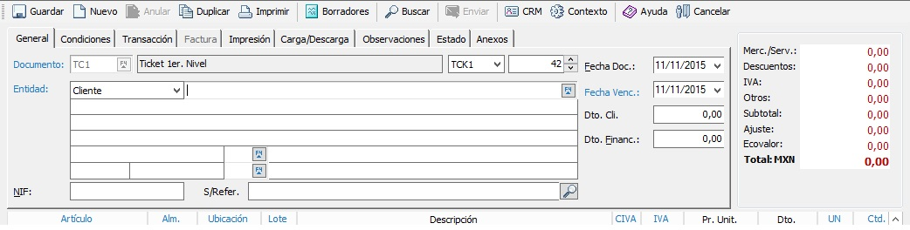

Al elegir esta opción automáticamente se cargara el consecutivo de del documento (42) así como su descripción.

Lo siguiente será elegir al cliente y será exactamente el mismo procedimiento que se realizó al elegir el tipo de documento.

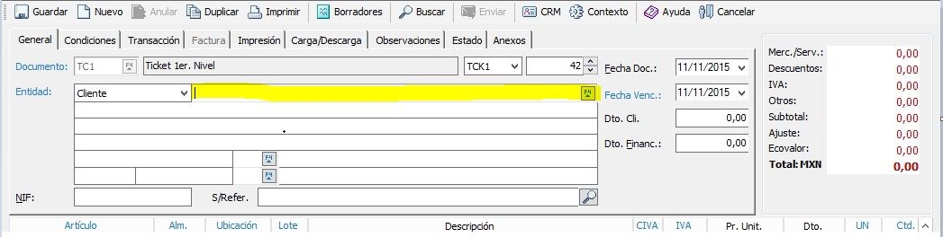

Nos situamos en el cuadro de texto de entidad asegurándonos de que está en “Cliente” para poder elegir la entidad correcta y presionamos F4 para Cargar el catalogo, Debido a que solo se trata de un Ticket de nivel 1, solo se capturara como clientes varios, pero se puede agregar otro cliente del catálogo.

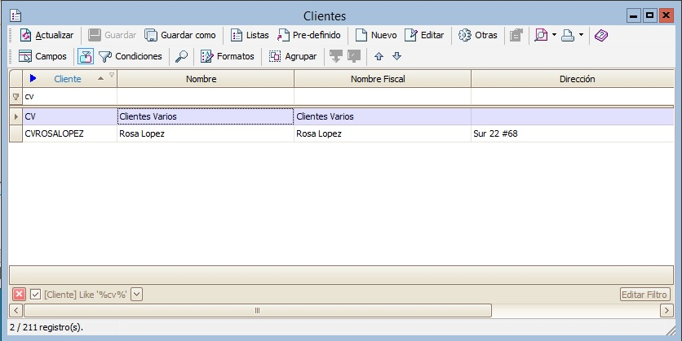

En caso de que al Ticket de nivel 1 se desee agregar un artículo nos colocaremos en la celda debajo del campo articulo y presionaremos “F4” para que nos despliegue el catálogo de Artículos.

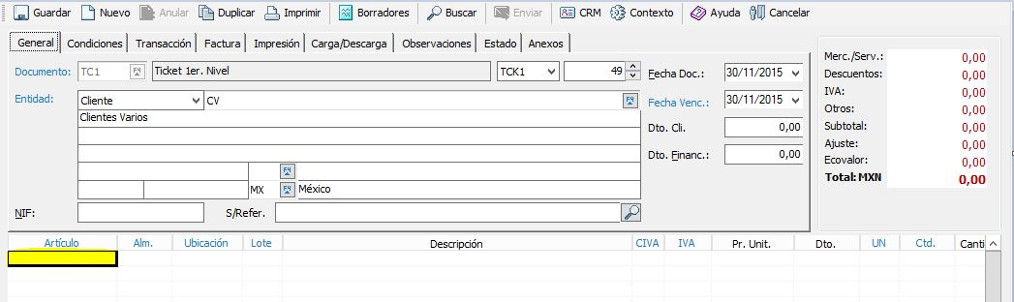

Al mostrase el catalogo solo basta con presionar “F4” para que el catalogo se despliegue.

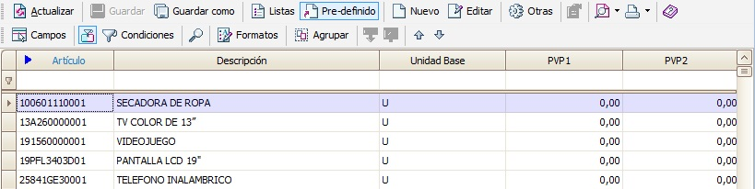

Después el Artículo se mostrara en la pantalla anterior y se mostraran algunos detalles de este.

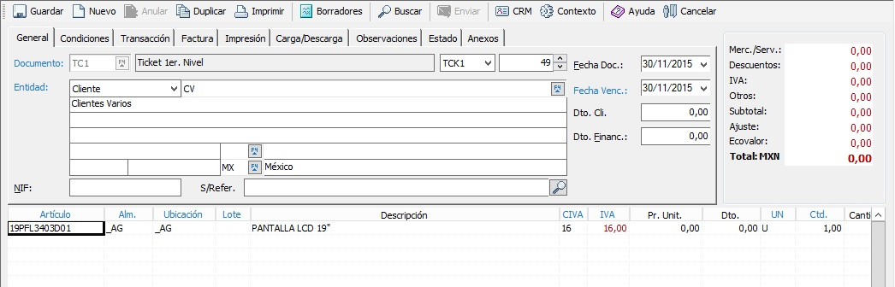

Una vez que se ha agregado el artículo y en esta parte no es necesario agregar un número de serie ya que solo se podría tomar de referencia que marca y modelo del equipo fue atendida la duda del Cliente.

Posteriormente se procederá a agregar que supervisor fue quien atendió la llamada o tuvo el contacto con el usuario, para esto nos iremos a la pestaña de “Condiciones” y seleccionaremos el campo de “Reps. Ges. Col.” Y presionaremos “F4”.

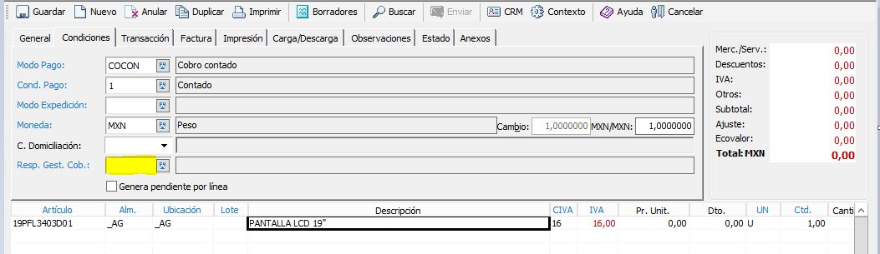

Y se desplegara el catálogo que contiene las distintas Zonas y solo deberás presionar “F4” en la zona a la que deseas asignar el TC1.

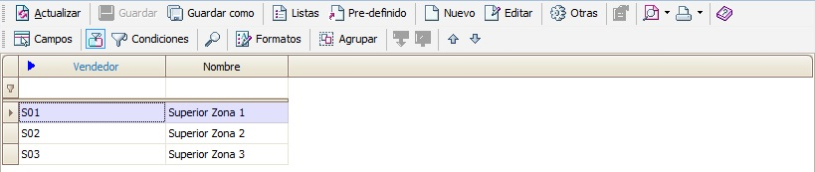

Y se mostrara de la siguiente forma:

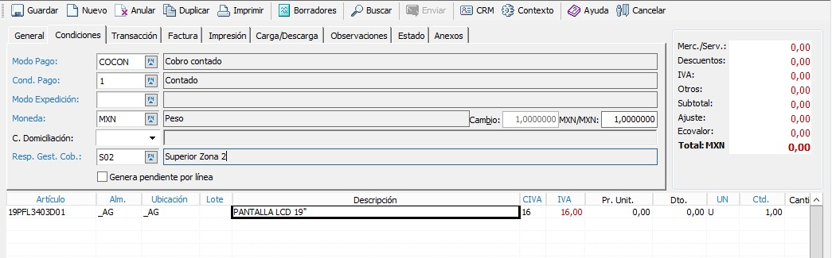

Posteriormente si se desea agregar algún comentario con a el ticket se puede realizar en la pestaña de “Observaciones”, y nos colocaremos en el cuadro de texto de observaciones y añadiremos los comentarios que necesitemos.

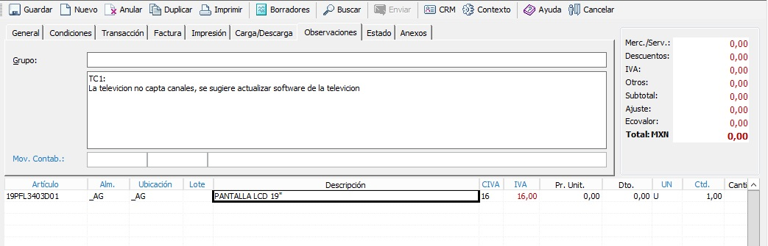

Al completar nuestro TC1 solo hay que validar que en la pestaña de “Condiciones”, solo se encuentre correctamente configurado en los campos de “Modo de pago” y “Cond. Pago” debe estar seleccionado como “COCON” y “1” respectivamente.

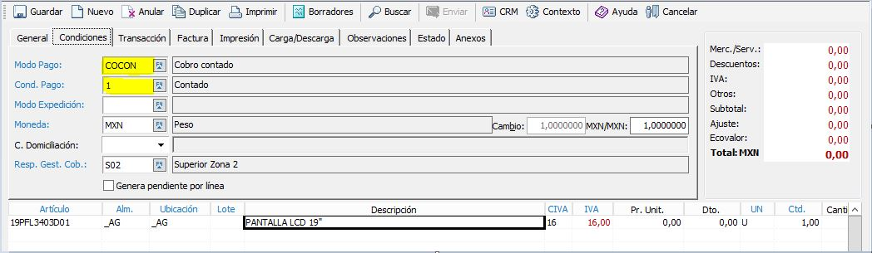

Después iremos a la pestaña de “Estado” y ubicaremos el listado de “Estado Actual” seleccionaremos la opción de “Aprobada/Pendiente” y con esto concluiremos el llenado de nuestro TC1.

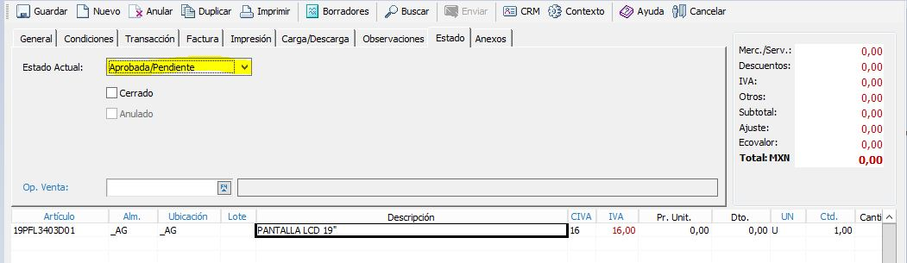

Una vez completado la información para el Ticked de nivel 1 se procederá a guardar la nota ya que de no ser así se perderá la información que se almaceno. Y en este momento ya estará listo para ser transformado en un TC2 (Ticket de nivel 2), en caso de que fuera necesario.

**3.- Transformación de Ticket de nivel 1 a Ticket de nivel 2**

Una vez creado un Ticket de nivel 1 podrá se transformado en un Ticket de nivel 2, para realizar esto es necesario ir a la pantalla de “Ventas/Pedidos” y seleccionar el tipo de documento.



Se debe seleccionar el documento “TC2” y presionar “F4” para selecciona el documento

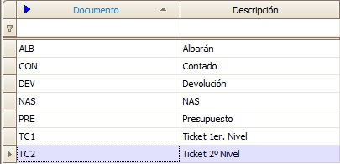

Y se mostrara de la siguiente forma

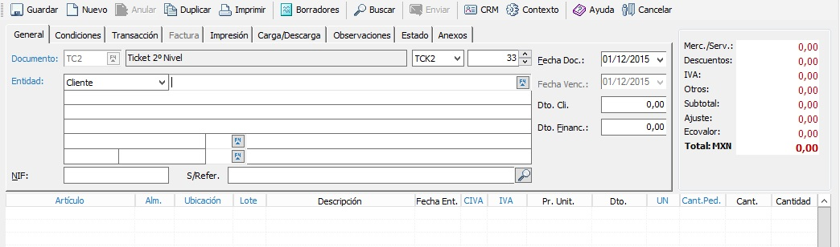

En caso de que en TC1 se haya elegido un cliente especifico se deberá copiar el Id del cliente y se colocara en la entidad para que sea referenciado con el cliente anterior.

Para dar ingresar un cliente en nuestro TC2 solo debemos colocarnos en “Entidad” y presionar “F4”

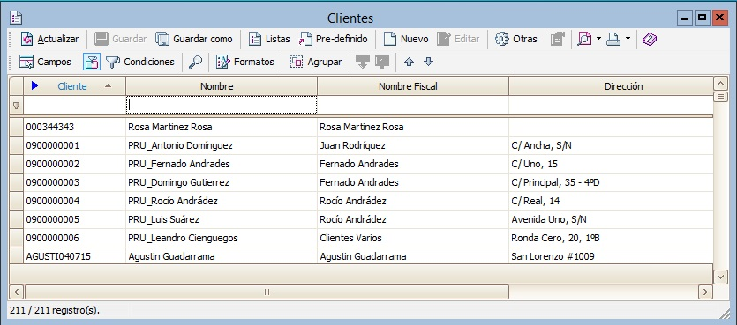

Al mostrarse el catalogo selecciona el cliente y presiona “F4” para cargar el cliente.

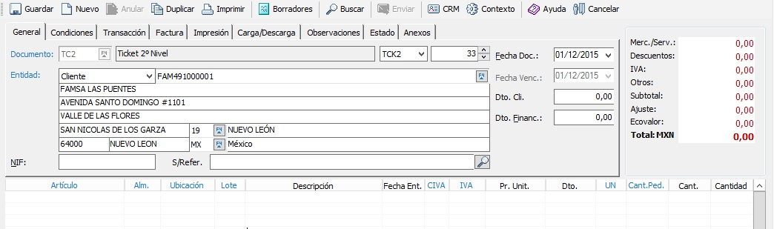

Una vez hecho esto estamos listos para realizar la transformación de documentos de TC1 a TC2, iremos al menú de arriba y en “Contexto” y elegiremos “Transformación de documentos”.

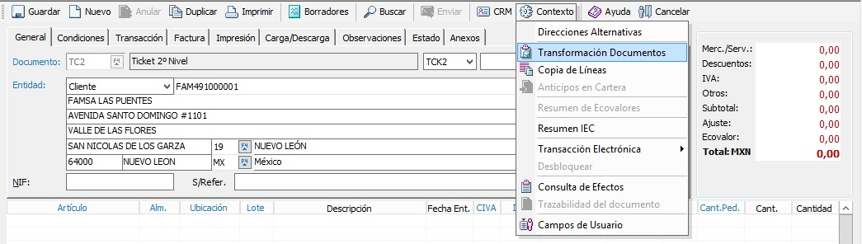

Cuando se muestre la pantalla debemos asegurarnos de que la opción de “Incluir documentos de entidades indiferenciadas” este activada además de que “Ticket 1er. Nivel” este activo, presionaremos el botón de “Actualizar”.

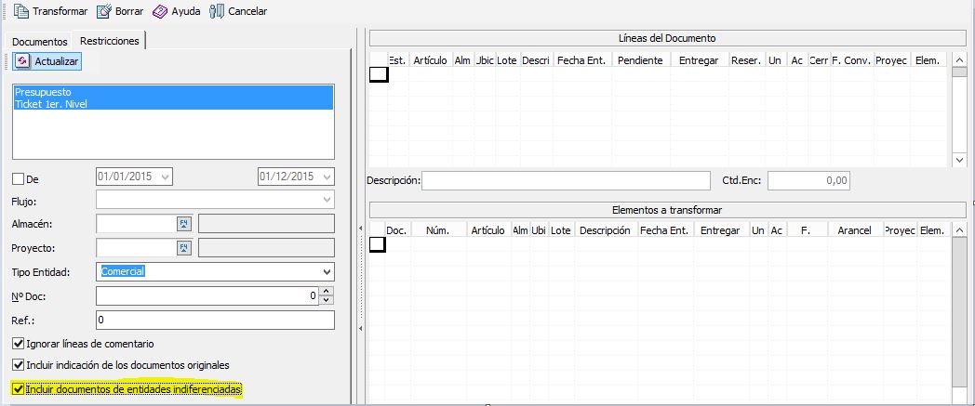

Cuando se muestre el listado de los TC1 solo seleccionaremos en la flecha del documento al que deseamos transformar y automáticamente cargara la información del documento y solo faltara presionar el botón de “Transformar” para que se concrete la operación.

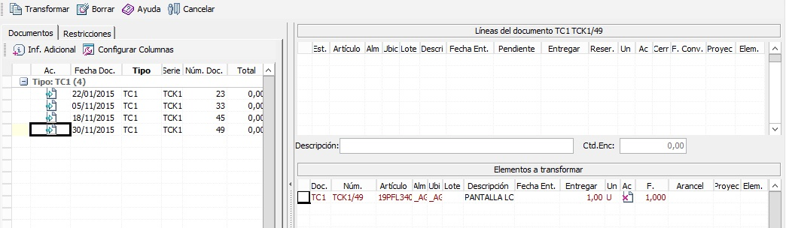

Cuando se realiza la transformación de documento la información que se había almacenado en TC1 automáticamente es enviada a nuestro TC2 el artículo.

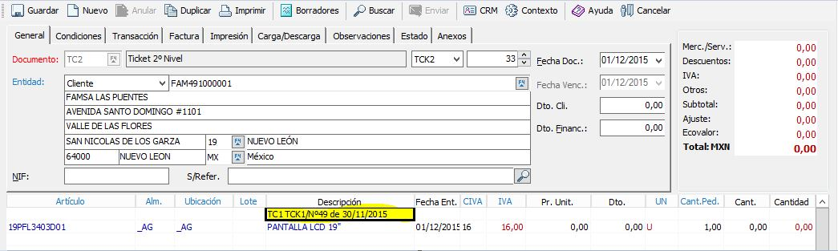

4.- Creación de Ticket de nivel dos

En caso de que se requiera iniciar el proceso desde TC2 o bien desde NAS el procedimiento es el mismo, por lo que en la pantalla de “Ventas y Pedidos”



Vamos a elegir el documento “TC2” del catálogo presionado “F4”.

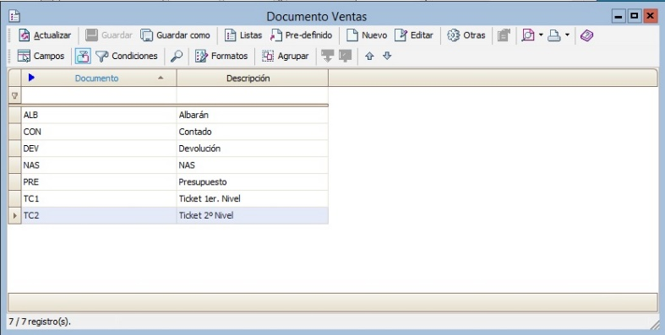

Una vez cargado el documento procederemos a cargar al cliente solo debemos situarnos sobre el campo entidad y verificar que la lista este en “Clientes” y luego de esto presionaremos “F4

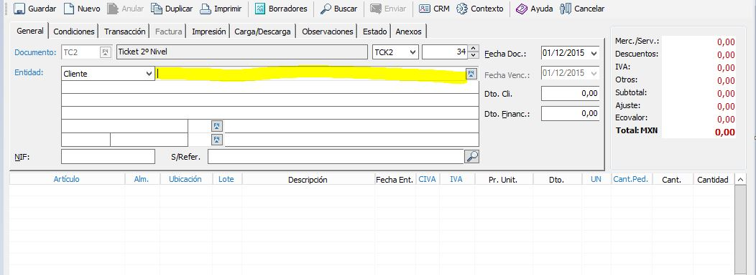

Al elegir el documento solo tendremos que buscar al cliente y procederemos a presionar “F4”

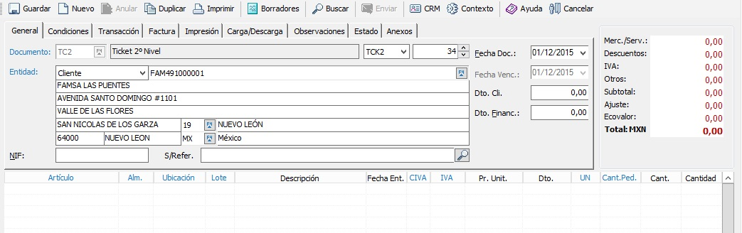

Posteriormente podemos realizar la carga del artículo no situamos sobre la celda debajo de articulo y presionaremos “F4”

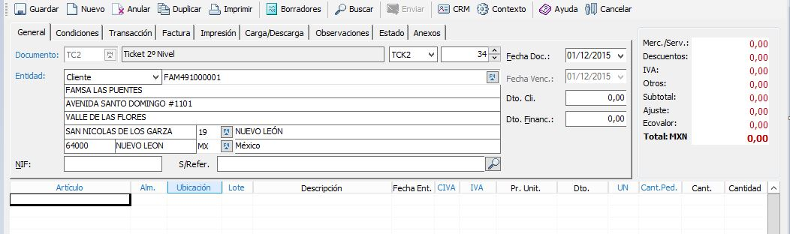

Y procederemos a seleccionar el artículo presionando “F4”

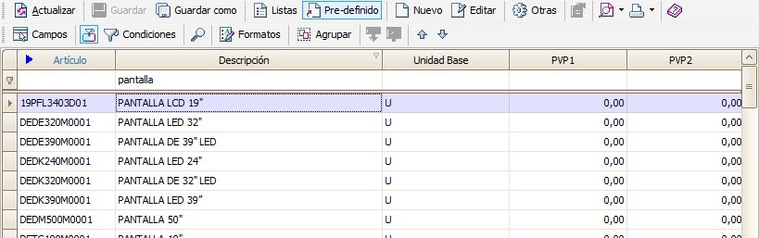

Cuando se haya cargado el artículo se puede asignar al encargado de las Zona del Ticket de nivel 2, para esto debemos ir a la pantalla de condiciones y podremos introducir al encargado de la zona en el Campo “Resp. Gest. Cob.”



Al seleccionarlo del catálogo debería quedar de la siguiente forma

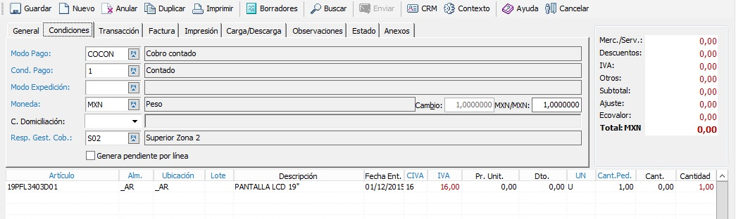

Cuando ya se haya seleccionado el TC2 a su Zona podremos agregar comentarios con respecto del ticket 2

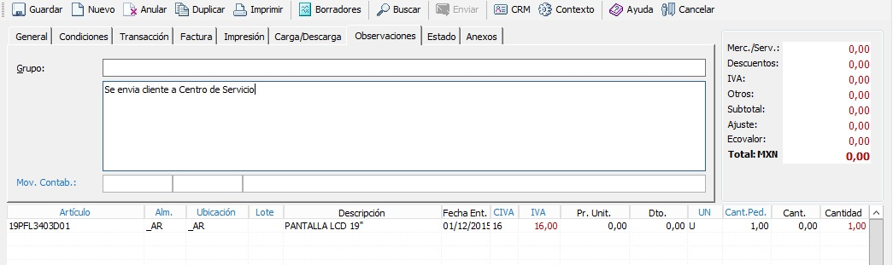

Una vez completado esto se podrá guardar el documento.

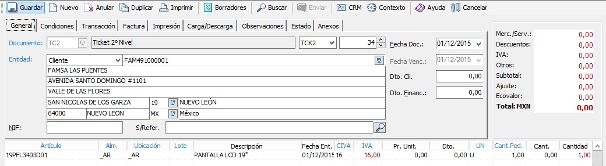

5.- Transformación de TC2 a NAS

Abriremos una pantalla “Ventas/Pedidos” y seleccionaremos el documento “NAS”

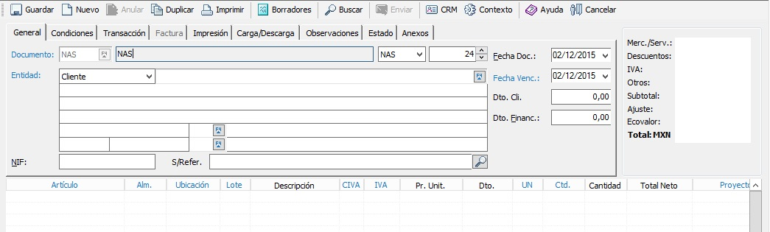

Después copiaremos el ID del Cliente de nuestro TC2 y lo pegaremos en nuestro documento en la parte de cliente.

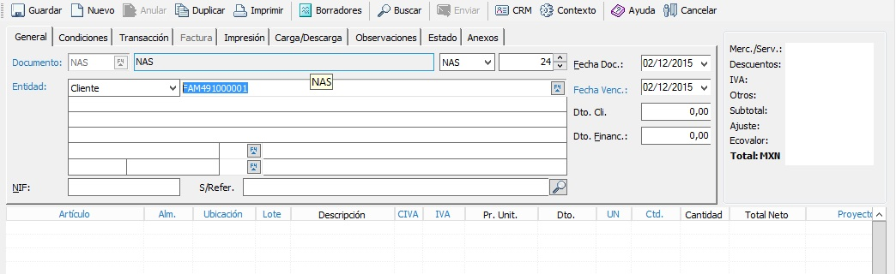

Después de esto podremos realizar la transformación de documento de TC2 a NAS, iremos al menú y seleccionaremos “Contexto” y seleccionaremos la opción de “Transformación de documentos”

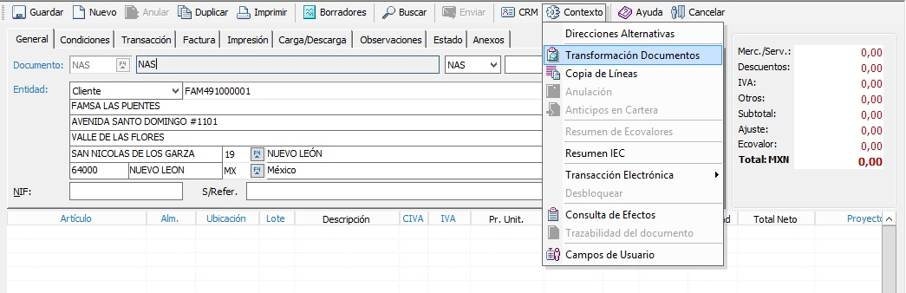

Cundo se haya abierto la ventana se procederá a seleccionar la casilla de “Incluir documentos de entidades indiferenciadas” y tener seleccionado “Ticket 2° Nivel” y presionaremos el botón de “Actualizar”

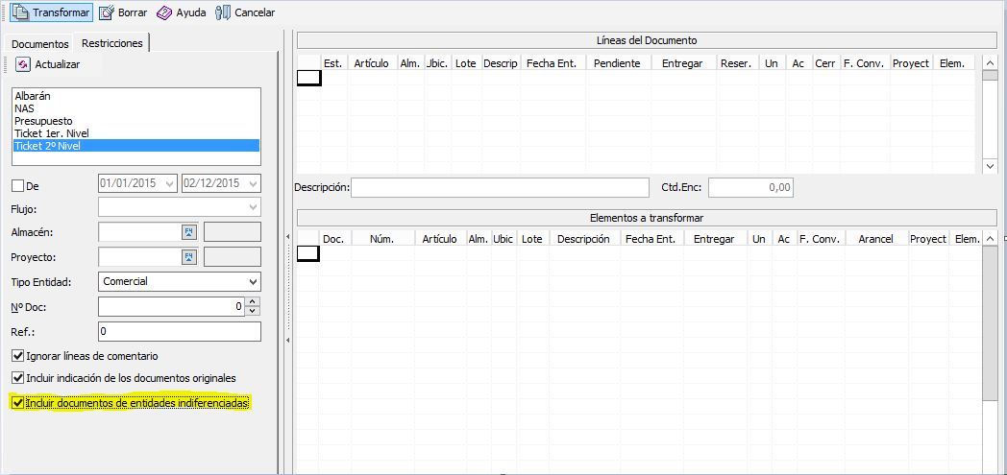

Una vez hecho esto seleccionaremos el TC2 del que deseamos traer la información y presionaremos la flecha y automáticamente traerá la información del TC2 a NAS presionando el botón de Transformación

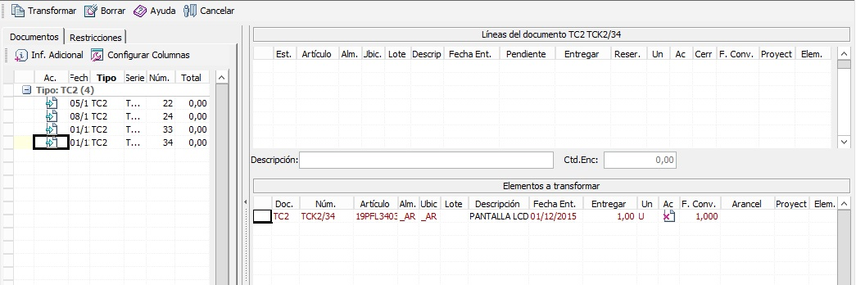

Cuando se haya cargado la información que se obtuvo del TC2 aparecerá de la siguiente forma y mostrara de qué documento se obtuvo la información

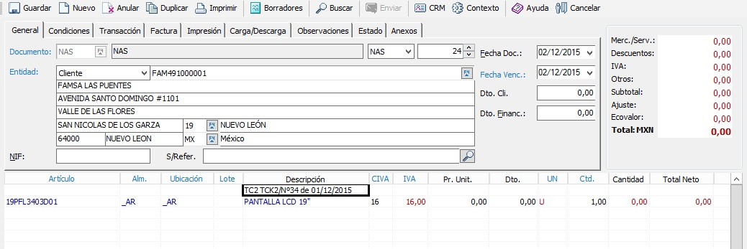

Posteriormente cuando hay un artículo en el documento NAS es necesario tenga un número de serie por lo que daremos Click derecho sobre la “Descripción” del Articulo y presionaremos “Números de Serie”

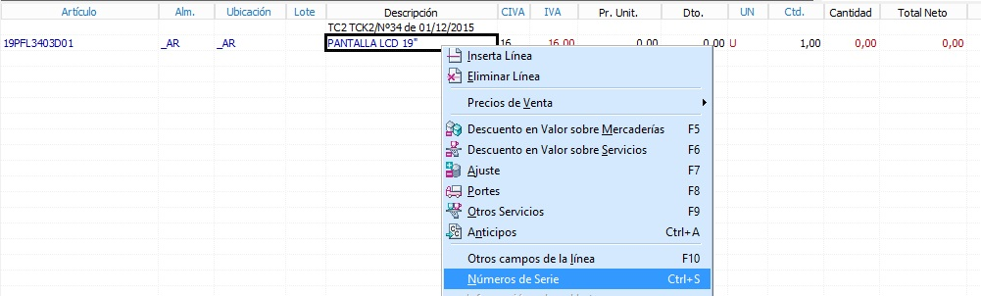

Y nos mostrara una pantalla en la que daremos de alta el número de serie del equipo y lo daremos de alta presionando el botón de la flecha hacia abajo

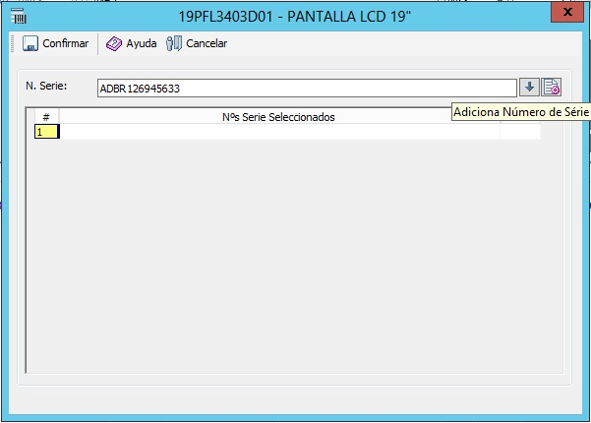

Al realizar esto el número de serie se mostrara en el cuadro de texto de abajo se ya se podrá guardar el número de serie presionando el botón “Confirmar”.

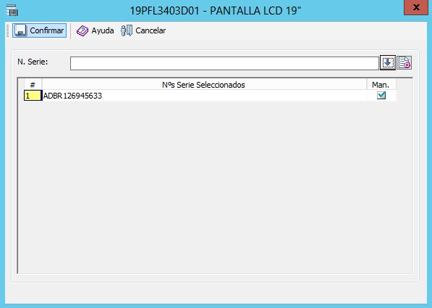

Al realizar esto podrás guardar el NAS, presionando el botón de “Guardar”

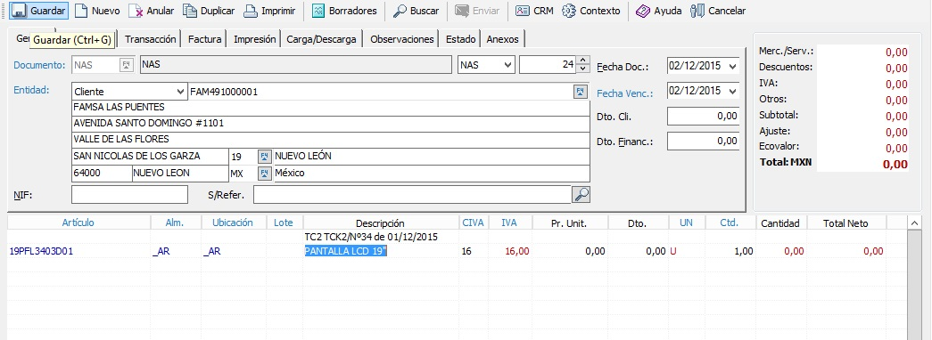

Cuando el NAS este guardado podrás realizar algunos movimientos adicionales con respecto a la información del documento además de poder realizar el cambio de estatus

Para agregar archivos al documento NAS, esto se realiza en la pestaña de “Anexos”

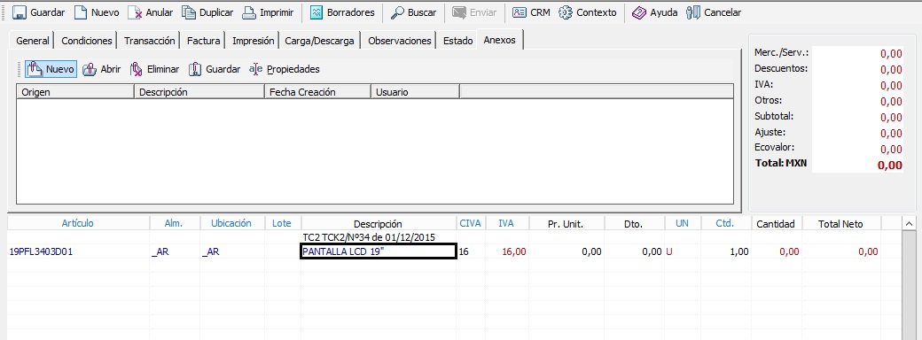

Para agregar algún documento solo hay que presionar nuevo y nos desplegara la pantalla para agregar un documento.

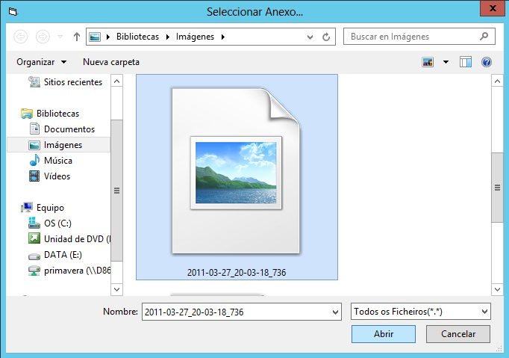

Al realizar esto solo basta con elegir el archivo y presionar “Abrir” y con esto te mostrara la siguiente pantalla en la cual deberás capturar una descripción para el documento y presionar “Aceptar”.

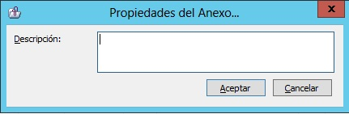

Y cuando el documento ya haya sido añadido se mostrara en el cuadro de texto y podrás guardar el NAS para que sea añadido al documento

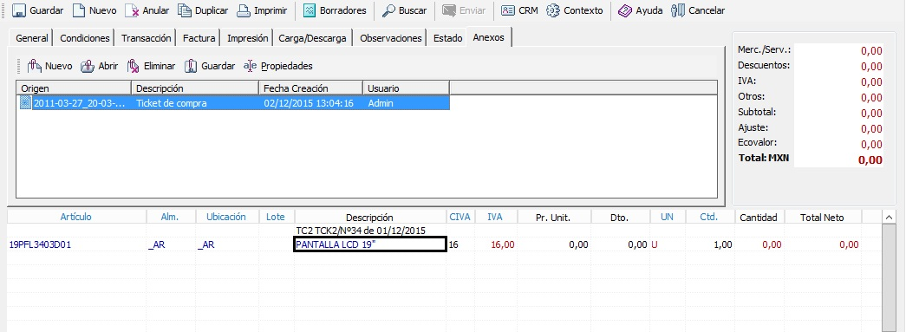

Para abrir el documento solo basta con dar doble Click sobre el documento, cabe mencionar que se puede agregar cualquier archivo, pero para poder abrirlo la computadora deberá tener un software que pueda abrir el tipo de formato de este.

6.- Cambio de Estado de NAS

Una vez que se tenga un NAS ya es posible trabajar con los estados de este y solo es necesario dirigirnos a la barra derecha y seleccionar la carpeta de “Menús de usuario” y elegir la aplicación de “Cambio de estado de NAS”

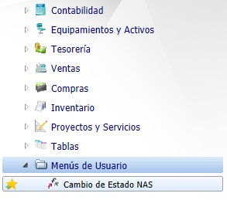

Y nos mostrara la pantalla de todos los NAS que se han creado o bien transformado

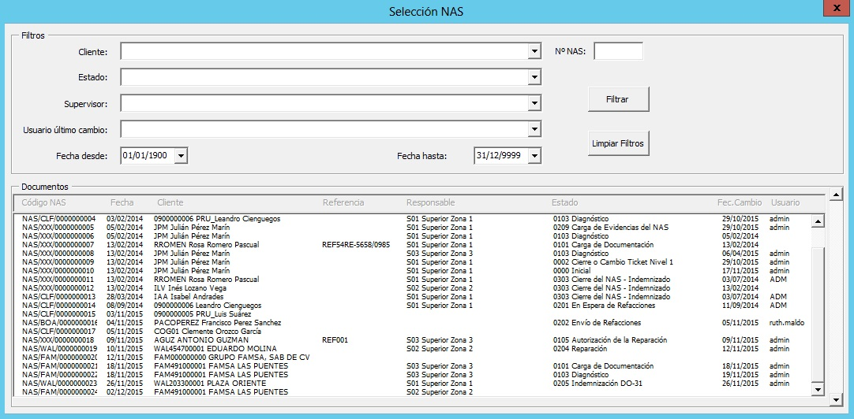

En esta pantalla se muestran todos los NAS que se han creado con su descripción y campos que son necesarios para identificarlos correctamente.

Se puede realizar un filtrado de NAS por Cliente, estado, supervisor asignado, usuario que realizo última modificación, fecha de creación y No de NAS, esto ayudara a encontrar un NAS de forma rápida

Para modificar el estado de NAS únicamente hay que dar doble Click sobre el NAS y mostrara la siguiente pantalla.

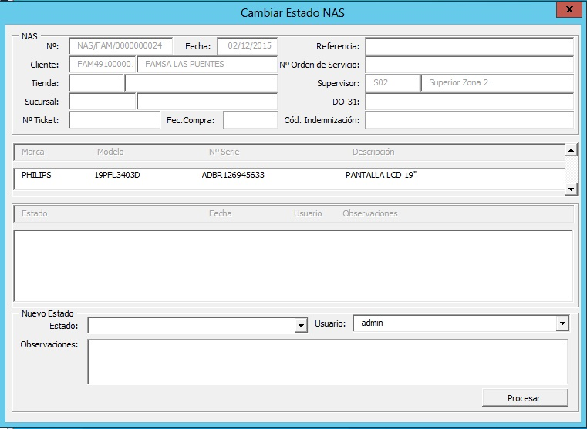

Aquí se muestra con mayor detalle la información del NAS y de los artículos o refacciones que se manejan, en el módulo de “Nuevo Estado”, nos muestra un listado llamado “Estado” y en este se manejan los estado disponible que se encuentran en el catálogo del sistema solo basta con seleccionar uno y colocar las observaciones y presionar el botón de “Procesar” para que el estado del NAS sea Modificado

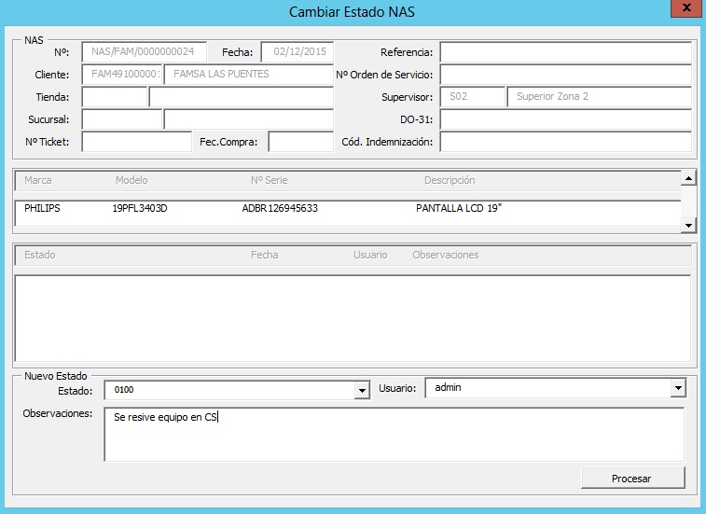

Al abrir de nueva cuenta el NAS se mostrara el historial de las modificaciones de Estado que se han realizado y quien las ha realizado

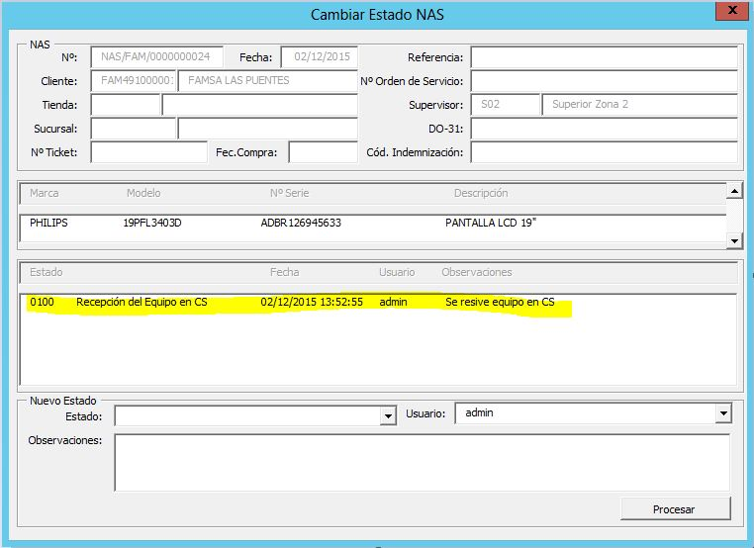

7.- Glosario

TC1: Ticket de nivel 1

Orientado a la captura de llamadas de los clientes a los supervisores

TC2: Ticket de nivel 2 (Pre NAS)

Orientado a registrar la información del cliente para posteriormente ser enviados al centro de servicio

NAS:

Orden de servicio para cuando un equipo es recibido en el centro de servicio